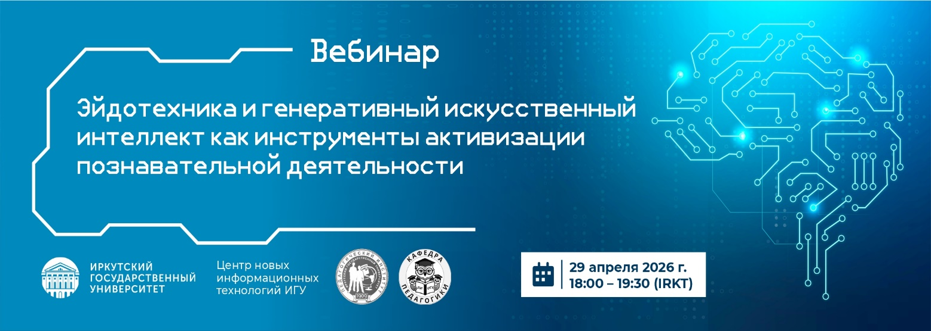
Уважаемые коллеги!
ФГБОУ ВО «Иркутский государственный университет»
Кафедра педагогики Педагогический институт
Центр новых информационных технологий

приглашают принять участие в вебинаре:
«ЭЙДОТЕХНИКА И ГЕНЕРАТИВНЫЙ ИСКУССТВЕННЫЙ ИНТЕЛЛЕКТ КАК ИНСТРУМЕНТЫ АКТИВИЗАЦИИ ПОЗНАВАТЕЛЬНОЙ ДЕЯТЕЛЬНОСТИ»
Этот вебинар для Вас, если Вы:
- Руководитель образовательной организации, учитель-предметник, методист или школьный психолог: хотите повысить эффективность образовательного процесса, активизировать познавательную деятельность Ваших учеников, научить их надёжно запоминать учебную информацию без зазубривания, многократно увеличить возможность быстрого и надёжного запоминания различной учебной информации без перегрузок и дидактогенных стрессов.
- Студент – будущий педагог: хотите освоить современные образовательные технологии, основанные на интеграции эйдотехники и генеративного искусственного интеллекта, расширить свою профессиональную эрудицию и приобрести новые компетенции, необходимые для будущей профессиональной деятельности.
- Родитель: хотите помочь своему ребенку легче и быстрее усваивать школьный материал, избавить его от страха перед контрольными и экзаменами, превратить процесс запоминания в увлекательную игру, используя современные технологии и эффективные методики.
- Взрослый: хотите развивать свой мозг, устали забывать важные вещи и хотите научиться использовать эйдотехнику, интегрированную с ИИ как инструмент, повышающий возможности Вашей памяти.

Сроки регистрации: до 28 апреля 2026 г. до 23.00 по иркутскому времени.
Дата проведения: 29 апреля 2026 г. с 18 до 19.30 по иркутскому времени.
Формат проведения: дистанционный.
Цель вебинара: познакомить с древним искусством эйдотехники (др.-греч. eidos – вид, образ + τεχνικός – искусство) – системой методов развития памяти, образного мышления и воображения посредством создания ярких зрительных образов, позволяющих легко запоминать, надёжно сохранять и воспроизводить учебную информацию; показать способы интеграции эйдотехнических методов с возможностями генеративного искусственного интеллекта, способного мгновенно преобразовывать абстрактные данные в красочные визуализации.
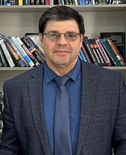

Спикер вебинара - Подлиняев Олег Леонидович, профессор, доктор педагогических наук, эксперт в области развития памяти и образного мышления, автор эффективных методик и книги «Эффективная память»

В программе вебинара:

- Что такое эйдотехника и какие дидактические возможности получает педагог за счёт эйдотехнических методов обучения, интегрированных с искусственным интеллектом.
- Как запоминать без «зубрёжки» иностранные слова и неправильные глаголы (на примере английского языка).
- Как запоминать правописание словарных слов с первого прочтения; как запоминать стихи без заучивания.
- Как запоминать цифры, исторические даты, различные числовые комбинации; как сразу и навсегда запомнить тригонометрическую таблицу.
- Как многократно увеличивать возможность быстрого и надёжного запоминания различной учебной информации без перегрузок и дидактогенных стрессов.

Участие предусматривает внесение организационного взноса участниками– 500 руб. Денежные средства участник вебинара перечисляет на расчётный счет Иркутского государственного университета.
Регистрация проходит на базе Образовательного портала ИГУ «BELCA» в ресурсе мероприятия по ссылке:
Регистрация участников:
- Шаг 1: Зарегистрироваться
Зарегистрироваться на сайте: belca.isu.ru
Убедительная просьба, при регистрации указывать ваши ФИО полностью, эта информация критически необходима для заполнения сертификата участника!
Если вы были ранее зарегистрированы на сайте belca.islu.ru или на сайте belca.isu.ru, то необходимости в повторной регистрации на сайте нет - вы можете воспользоваться уже имеющимися логином и паролем для входа на сайт. если вы не помните свои данные для входа на сайт, вы можете воспользоваться формой восстановления пароля.
- Шаг 2: Авторизоваться
Авторизоваться на сайте belca.isu.ru (для авторизации воспользуйтесь логином и паролем, указанными вами при регистрации на сайте)
- Шаг 3: Заполнить анкету
Заполнить анкету участника (данная информация необходима для связи с вами и
заполнения вашего профиля).

- Шаг 4: Прикрепить к анкете копию документа об оплате (см. ниже Реквизиты)

Работа семинара будет проходить в дистанционном формате на платформе Pruffme. Ссылка для подключения к вебинару будет доступна на странице мероприятия, после регистрации и оплаты.
Все зарегистрированные участники получат именной сертификат. Выдача сертификатов будет осуществляться через Образовательный портал ИГУ «BELCA» по окончанию мероприятии.

В качестве БОНУСА все участники вебинара получить в подарок электронный вариант книги О. Л. Подлиняева «Эффективная память» в формате PDF.

Запись вебинара будет доступна в разделе «Запись вебинара» на странице мероприятия при авторизации в течении 30 дней.

Не упустите возможность познакомиться с одним из самых актуальных трендов в современном образовании!
Решение об участии в семинаре принимается лично. Принимая решение об участии, участник дает свое согласие на обработку персональных данных, представленных в материалах семинара (в соответствии с Федеральным законом № 152-ФЗ «О персональных данных»).
РЕКВИЗИТЫ
для оплаты за участие в вебинаре
(физическими лицами):

Федеральное государственное бюджетное образовательное учреждение высшего образования «Иркутский государственный университет»
ИНН 3808013278
КПП 380801001
Получатель платежа: УФК ПО ИРКУТСКОЙ ОБЛАСТИ
(ФГБОУ ВО «ИГУ» л/с 20346U26080)

р/с 03214643000000013400
к/с 40102810145370000026
ОКЦ № 4 СибГУ Банка России//УФК ПО ИРКУТСКОЙ ОБЛАСТИ, г Иркутск
(БИК 012520101)
ОКТМО 25701000

Наименование платежа: «Вебинар кафедры педагогики, тема НИР 112-19-302»
за _________________________(ФИО) по договору 112-19-302 , в т.ч. НДС
Дата____________. Сумма руб. 00 коп.

Орг. взносза участие –500 руб.

ВНИМАНИЕ!!! ПРИ ОПЛАТЕ НЕОБХОДИМО УКАЗЫВАТЬ:

- номер договора - 112-19-302
- фразу: «вебинар кафедры педагогики, тема НИР 112-19-302, ИГУ
- ФИО участника

без номера…… КВИТАНЦИЯ ОБ ОПЛАТЕ СЧИТАЕТСЯ НЕ ДЕЙСТВИТЕЛЬНОЙ

Организационные и технические вопросы: ЦНИТ ИГУ
Телефон: +7 (3952) 52-18-52, 52-15-52
Электронная почта: belca@slovo.isu.ru или форма обратной связи

